12.11.2018 год муниципальный этап ВОШ по химии Выполнение практической части по химии
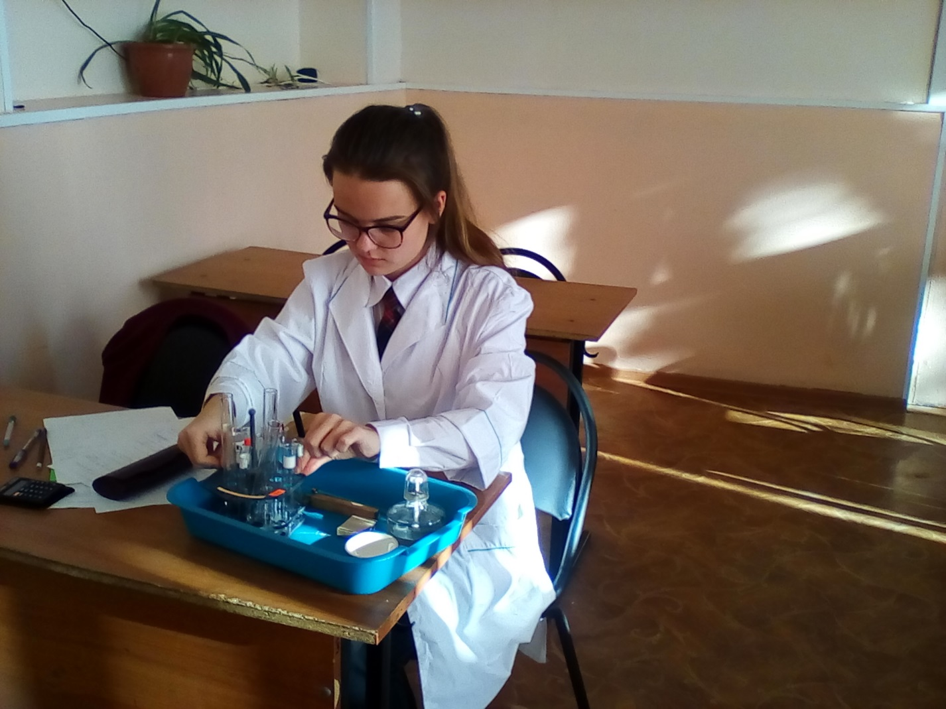

Муниципальный этап ВОШ по химии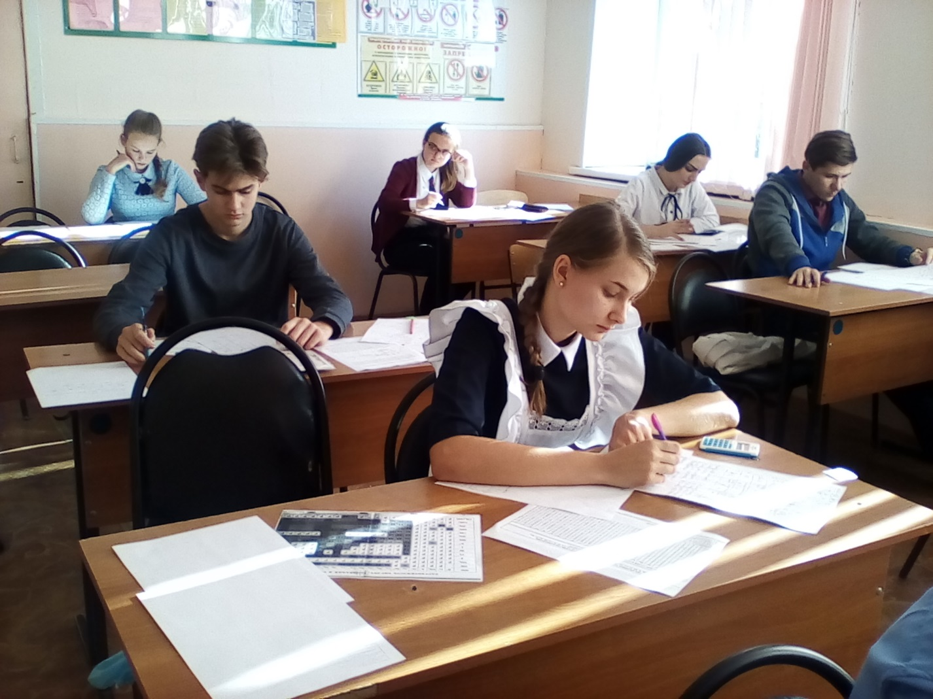
Муниципальный этап олимпиада по химии. Практическая часть
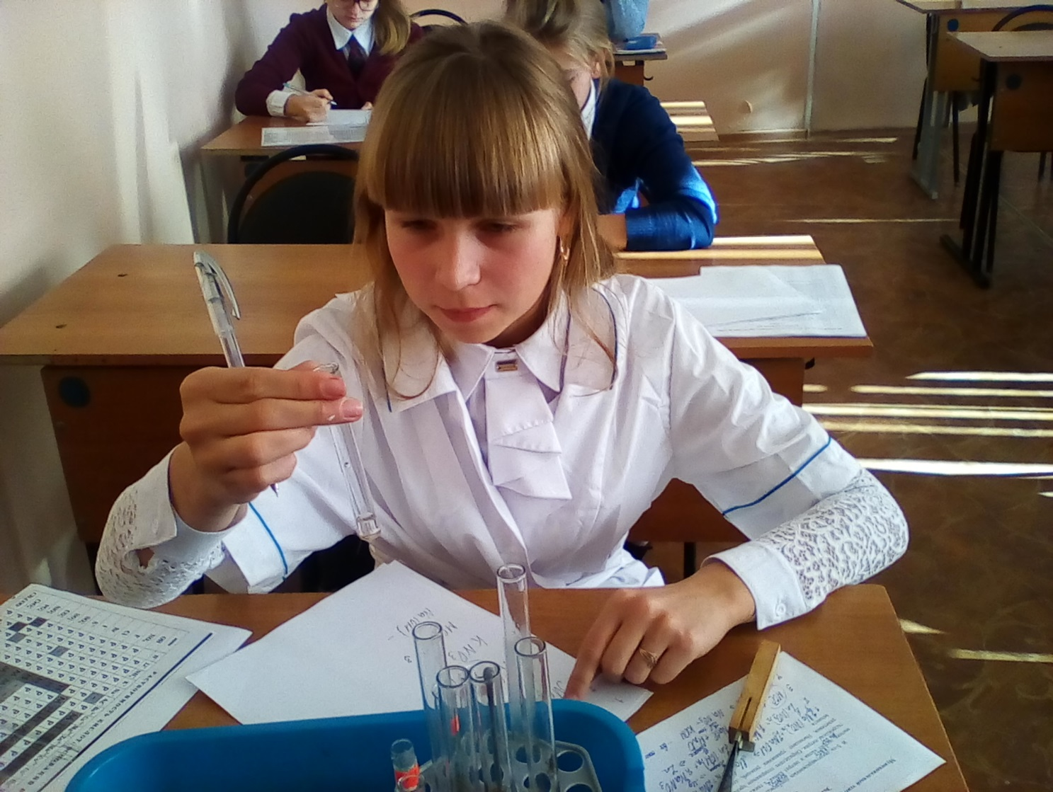
Практическая часть по химии